

SPEEDY Motorsport – MG ZR Rally Team

(Szíjj Csaba – Strobl Balázs, MG ZR 160)

(2005. április. 28-30.)

Újult erővel érkezett a 12. Vredestein Miskolc Rallyra az idénynyitó futamot féltengelytörés miatt feladni kényszerült SPEEDY Motorsport MG ZR-’tagozata’.

A csütörtök esti salakautókázás után másnap - a gumiabroncsok védőszentjében is bízva vágtak neki a fiúk az aszfaltos gyorsaságiknak, ám az 5. szakaszon egy nem várt esemény történt.

Szíjj Csaba:
- Egy balkanyar belső ívén eltaláltunk egy követ, amitől megsérült a kormánymű, valamint a bal első lengéscsillapító.
A szervizben – tartalék aszfalt futómű hiányában – kénytelenek voltunk a murva-szettet feltenni, ezek viszont az autó úttartását és a féktávokat jelentősen rontották.

A kormányzási problémákat sem sikerült 100 %-osan kiküszöbölni, így az első napot a kategória 9. helyén zárta a csapat.

A dobogós esélyek elszálltával, a szombati napon már nagyobb hangsúlyt fektethetett a páros a nézők szórakoztatására.

Strobl Balázs:
- A második napon már láttuk, hogy nem tudunk annyit hozni a hátrányunkon, hogy a dobogó közelébe kerüljünk, így kezdett egyre oldottabbá válni a hangulat a gyorsaságikon is. Egy-egy szakaszról készült belső felvételünk igencsak mosolygósra sikeredett.. :-)

A lengéscsillapítók azonban továbbra sem hagyták, hogy gazdáik szemet hunyjanak felettük és az utolsó körben a jobb-első – immár a lágyabb, murvás változat – is megadta magát.
A hátralevő 50 km-es etapot azonban így is sikerült teljesíteni és ezzel az – idei évben rendkívül megerősödött – N/3-mas kategória 7. helyére érkezett az MG ZR és legénysége.

Köszönet a támogatóknak:

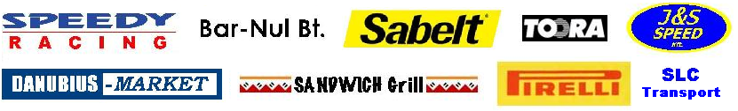

© SPEEDY Motorsport.
www.speedymotorsport.hu 